แผนงานทรัพยากรมนุษย์ (ขวัญกำลังใจ ไม่ขาด ไม่ลา ไม่มาสายและลงเวลากลับทุกวัน)

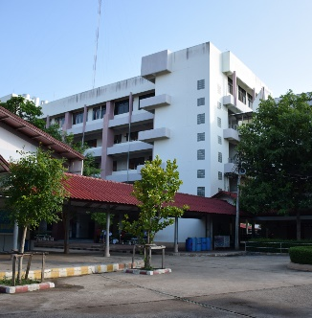

คำนำ
ก

เอกสารฉบับนี้เป็นเอกสารรายงานผลการดำเนินงานตามแผนงานทรัพยากรมนุษย์ กิจกรรมขวัญกำลังใจ ไม่ขาด ไม่ลา ไม่มาสายและลงเวลากลับทุกวัน ประจำปีการศึกษา 2563 เพื่อให้ครู บุคลากร เกิดขวัญกำลังใจในการทำงานและปฏิบัติหน้าที่ได้อย่างมีประสิทธิภาพ
ในการดำเนินกิจกรรมขวัญกำลังใจ ไม่ขาด ไม่ลา ไม่มาสายและลงเวลากลับทุกวันในครั้งนี้ ขอขอบพระคุณคณะผู้บริหารโรงเรียนที่ได้ส่งเสริม สนับสนุน ให้คำปรึกษาและเอื้ออำนวยความสะดวกในการดำเนินกิจกรรมและขอบพระคุณคณะครูทุกท่านที่ให้ความร่วมมือในการดำเนินกิจกรรมเป็นอย่างดี ผู้จัดทำหวังเป็นอย่างยิ่งว่าเอกสารฉบับนี้จะเป็นแนวทางการดำเนินงานในครั้งต่อไป
หากมีข้อผิดพลาดประการใดผู้จัดทำจะได้นำไปปรับปรุงในครั้งต่อไป

นางวิลาวัลย์ บุญนำพา
หัวหน้ากลุ่มงานทรัพยากรมนุษย์
ผู้จัดทำ

ข
สารบัญ

เรื่อง หน้า
คำนำ ก
สารบัญ ข
รายงานสรุปแผนงานทรัพยากรมนุษย์ กิจกรรมขวัญกำลังใจไม่ขาด ไม่ลา ไม่มาสาย 1
และลงเวลากลับทุกวัน
- สรุปผลการดำเนินงานตามตัวชี้วัดความสำเร็จ 2
- จุดเด่นของแผนงาน/โครงการ/กิจกรรมครั้งนี้ 2
- ผลการวิเคราะห์ข้อมูล 4
ภาคผนวก 5
- แผนงานทรัพยากรมนุษย์ กิจกรรมขวัญกำลังใจไม่ขาด ไม่ลา ไม่มาสาย 6
และลงเวลากลับทุกวัน
- สรุปการขาด ลา มาสาย ของครูบุคลากร ปีการศึกษา 2563 11
- แบบสอบถามความพึงต่อใจต่อกิจกรรมโบนัสประจำปีขวัญกำลังใจไม่ขาด ไม่ลา 20
ไม่มาสายและลงเวลากลับทุกวัน

1
แบบรายงานผลการประเมิน แผนงาน/โครงการ/กิจกรรม
ฝ่ายพัฒนาคุณภาพการศึกษาและบุคลากร (งานทรัพยากรมนุษย์) โรงเรียนมารีย์อนุสรณ์
ภาคเรียนที่ 2 ปีการศึกษา 2563
******************************************************************************************
ชื่อโครงการ/ กิจกรรม ขวัญกำลังใจ ไม่ขาด ไม่ลา ไม่มาสายและลงเวลากลับทุกวัน
หน่วยงานที่รับผิดชอบ งานทรัพยากรมนุษย์ ฝ่าย พัฒนาคุณภาพการศึกษาและบุคลากร
ตอบสนองแผนพัฒนาโรงเรียน:พันธกิจข้อที่ 6 ยุทธศาสตร์ข้อที่ 9 เป้าหมายข้อที่ 3
ตอบสนองมาตรฐานการศึกษา สมศ.รอบ 4: มาตรฐานที่ 2 ประเด็นที่ 2.2
ตอบสนองมาตรฐานของโรงเรียน : มาตรฐานที่ 2 ตัวบ่งชี้ที่ 2.2

- ผู้รับผิดชอบ 1. นางวิลาวัลย์ บุญนำพา 2. นางสาวดวงตา อรุณรัมย์
- ระยะเวลาดำเนินการ เริ่ม 1 กรกฎาคม 2563 ถึง 9 เมษายน 2564
- เป้าหมาย
  - เชิงปริมาณ ร้อยละ 84 ครูและบุคลากรโรงเรียนมารีย์อนุสรณ์บุรีรัมย์เกิดขวัญและ
กำลังใจในการปฏิบัติหน้าที่
  - เชิงคุณภาพ ครูและบุคลากรโรงเรียนมารีย์อนุสรณ์บุรีรัมย์ เกิดขวัญและกำลังใจต่อ
กิจกรรมขวัญกำลังใจ ไม่ขาด ไม่ลา ไม่มาสายและลงเวลากลับทุกวัน
  - ตัวชี้วัดความสำเร็จ ร้อยละ 84 ครูและบุคลากรโรงเรียนมารีย์อนุสรณ์บุรีรัมย์
มีความพึงพอใจต่อกิจกรรมขวัญกำลังใจ ไม่ขาด ไม่ลา ไม่มาสายและลงเวลากลับทุกวัน
4. สรุปวิธีดำเนินการ (ที่ปฏิบัติจริง)
มีการเชิญคณะกรรมการที่ได้รับการแต่งตั้งในการรับผิดชอบแต่ละหน้าที่ ประสานงานกับทุกฝ่ายที่เกี่ยวข้องในการดำเนินงาน จัดประชุมหัวหน้าสายชั้น หัวหน้าสาระ และผู้ที่เกี่ยวข้องทุกฝ่าย ตรวจสอบข้อมูลและสรุปรายชื่อครูที่ปฏิบัติงานไม่ขาด ลา มาสาย ประชุมวางแผน นำเสนอผู้บริหาร ดำเนินการตามคำสั่งที่ได้รับมอบหมาย จัดพิธีมอบขวัญกำลังใจ และได้สรุปผลการดำเนินงาน โดยได้ดำเนินการดังต่อไปนี้

5. งบประมาณ
ตั้งไว้ 100,000 บาท จ่ายจริง - บาท คงเหลือ 100,000 บาท

6. วิธีการติดตาม/เครื่องมือการประเมินผลการปฏิบัติงาน
6.1 เครื่องมือ
1. สรุปการขาด ลา มาสายของครูและบุคลากร ประจำปีการศึกษา 2563
6.2 วิธีติดตาม
1. แต่งตั้งคณะกรรมสรุปข้อมูลการขาด ลา มาสายของครูและบุคลากร พร้อมบันทึก สรุปผลทุกสิ้นเดือนและสรุปผลประจำปีการศึกษา 2563
2. รวบรวมข้อมูลการขาด ลา มาสายของครูและบุคลากรและสรุปผลประจำปีการศึกษา 2563
3. ประเมินผลครูและบุคลากรที่ผ่านเกณฑ์และมอบรางวัลการปฏิบัติงาน ไม่ขาด ไม่ลา ไม่มาสาย และลงเวลากลับทุกวัน ปีการศึกษา 2563
2
6.3 แหล่งข้อมูล (ในภาคผนวก)
1. แผนงานทรัพยากรมนุษย์กิจกรรมขวัญกำลังใจ ไม่ขาด ไม่ลา ไม่มาสายและลง
เวลากลับทุกวัน
2. สรุปการขาด ลา มา สาย ของครูและบุคลากร ประจำปีการศึกษา 2563

7. สรุปผลการดำเนินงานตามตัวชี้วัดความสำเร็จ

ที่ | ตามตัวชี้วัดความสำเร็จของโครงการ | สภาพความสำเร็จ |  | ผลการดำเนินงาน
 |  | บรรลุ | ไม่บรรลุ
1 | ครูและบุคลากรร้อยละ 84 เกิดขวัญกำลังใจและจำหน่ายบุคลากร |  |  | จากการตรวจสอบแบบรายงานผลแบบสอบถามความพึงพอใจของครู ต่อการมอบรางวัลการปฏิบัติงาน ไม่ขาด ลา มาสาย ปีการศึกษา 2563 พบว่าครู บุคลากร ร้อยละ 87.20 มีความพึงพอใจต่อการมอบรางวัลการปฏิบัติงาน ไม่ขาด ไม่ลา ไม่มาสายและลงเวลากลับทุกวัน เกิดขวัญและกำลังใจต่อสวัสดิการที่ได้รับในครั้งนี้

8. สรุปผลในภาพรวม
8.1 จุดเด่นของแผนงาน/โครงการ/กิจกรรม ครั้งนี้
1. เป็นความร่วมมือของทุกคนทุกฝ่ายในการจัดกิจกรรมขวัญกำลังใจ ไม่ขาด ไม่ลา
ไม่มาสายและลงเวลากลับทุกวันในครั้งนี้ จนทำให้บรรลุตามตัวชี้วัดทุกประการ
2. การสรุปผลการขาด ลา มาสาย ไม่ลงเวลากลับ มีความถูกต้อง แม่นยำและเป็นปัจจุบัน
8.2 จุดที่ควรพัฒนาของแผนงาน/โครงการ/กิจกรรม ครั้งนี้
1. ครูและบุคลากรนำข้อมูลการสรุปผลการขาด ลา มาสาย ไม่ลงเวลากลับ นำไป
ปรับปรุงเพื่อพัฒนาตนเองในปีการศึกษาถัดไป
8.3 ข้อเสนอแนะเพื่อการพัฒนาแผนงาน/โครงการ/กิจกรรม ครั้งต่อไป
1. ควรสรุปผลการขาด ลา มาสาย ไม่ลงเวลากลับ ให้ครูและบุคลากรได้รับทราบ
ทุกสิ้นเดือน

ลงชื่อ...................................................... ลงชื่อ ...........................................................
(นางวิลาวัลย์ บุญนำพา) (นายสมบัติ พิมพ์จันทร์)
ผู้รับผิดชอบกิจกรรม ตำแหน่ง รองผู้อำนวยการฝ่ายพัฒนาคุณภาพ
การศึกษาและบุคลากร
หมายเหตุ ได้แนบเอกสารหลักฐานประกอบการประเมินมาพร้อมกันนี้แล้ว
3

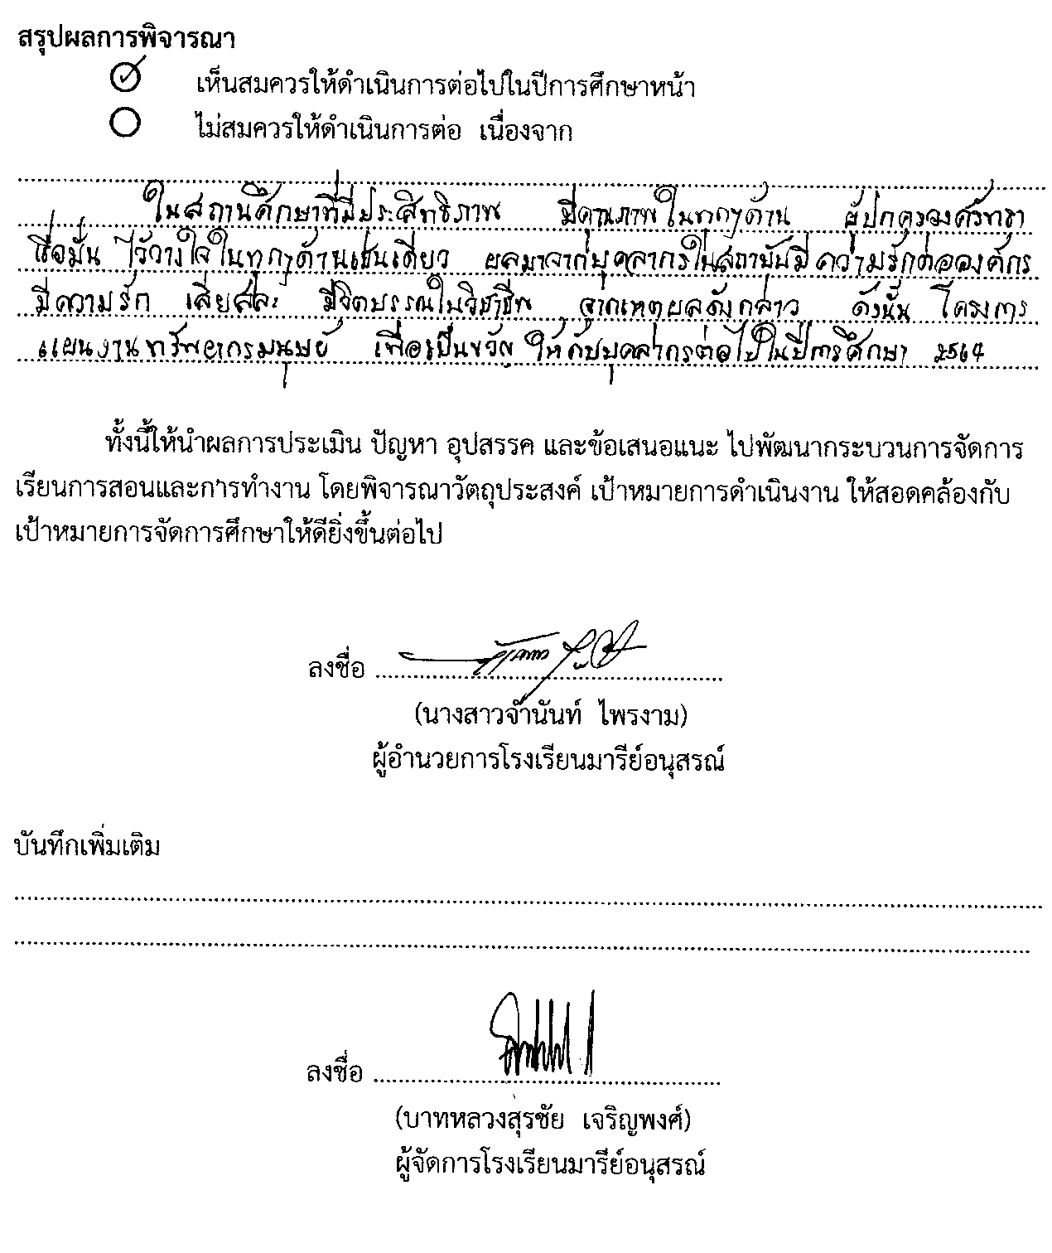

ผลการวิเคราะห์ข้อมูล
4
ความพึงพอใจของครู บุคลการ ต่อการมอบรางวัลการปฏิบัติงาน ไม่ขาด ลา มาสาย
ปีการศึกษา 2563 โรงเรียนมารีย์อนุสรณ์

ผลการวิเคราะห์ข้อมูล
ตารางที่ 1 แสดงความความพึงพอใจของครู บุคลากร ต่อการมอบรางวัลการปฏิบัติงาน ไม่ขาด ลา มาสาย ปีการศึกษา 2563

รายการ | ค่าเฉลี่ย  $$\overline{x}$$ | ร้อยละ | แปลผล
1. ความเหมาะสมของการให้สวัสดิการ | 4.75 | 95.00 | มากที่สุด
2. หลักเกณฑ์การพิจารณาการให้สวัสดิการ | 4.13 | 82.60 | มาก
2. ผลตอบแทนที่ได้รับมีความเหมาะสม | 4.10 | 82.00 | มาก
4. ท่านต้องการให้มีสวัสดิการนี้ต่อไปหรือไม่ | 4.47 | 89.40 | มาก
เฉลี่ยรวม | 4.36 | 87.20 | มาก

จากตารางที่ 1 พบว่าความพึงพอใจต่อกิจกรรมขวัญกำลังใจ ไม่ขาด ไม่ลา ไม่มาสายและลงเวลากลับทุกวันของครูและบุคลากรโรงเรียนมารีย์อนุสรณ์ มีความพึงพอใจอยู่ในระดับมาก โดยมีค่าเฉลี่ย 4.36 คิดเป็นร้อยละ 87.20 เมื่อพิจารณารายข้อพบว่า ข้อ 1. ความเหมาะสมของการให้สวัสดิการ มีความพึงพอใจอยู่ในระดับมากที่สุด มีค่าเฉลี่ย 4.75 คิดเป็นร้อยละ 95.00

สรุปประโยชน์ที่ท่านได้รับจากกิจกรรมขวัญกำลังใจไม่ขาด ไม่ลา ไม่มาสายและลงเวลากลับทุกวัน
1. ขอขอบคุณผู้บริหารที่เห็นความสำคัญและให้กำลังใจสำหรับกิจกรรมนี้เป็นกำลังใจให้ทำหน้าที่และเสริมแรงอีกทางหนึ่ง
2. ทำให้เห็นความมุ่งมั่น ทุ่มเท อุทิศเวลาให้กับสถาบัน

5

ภาคผนวก

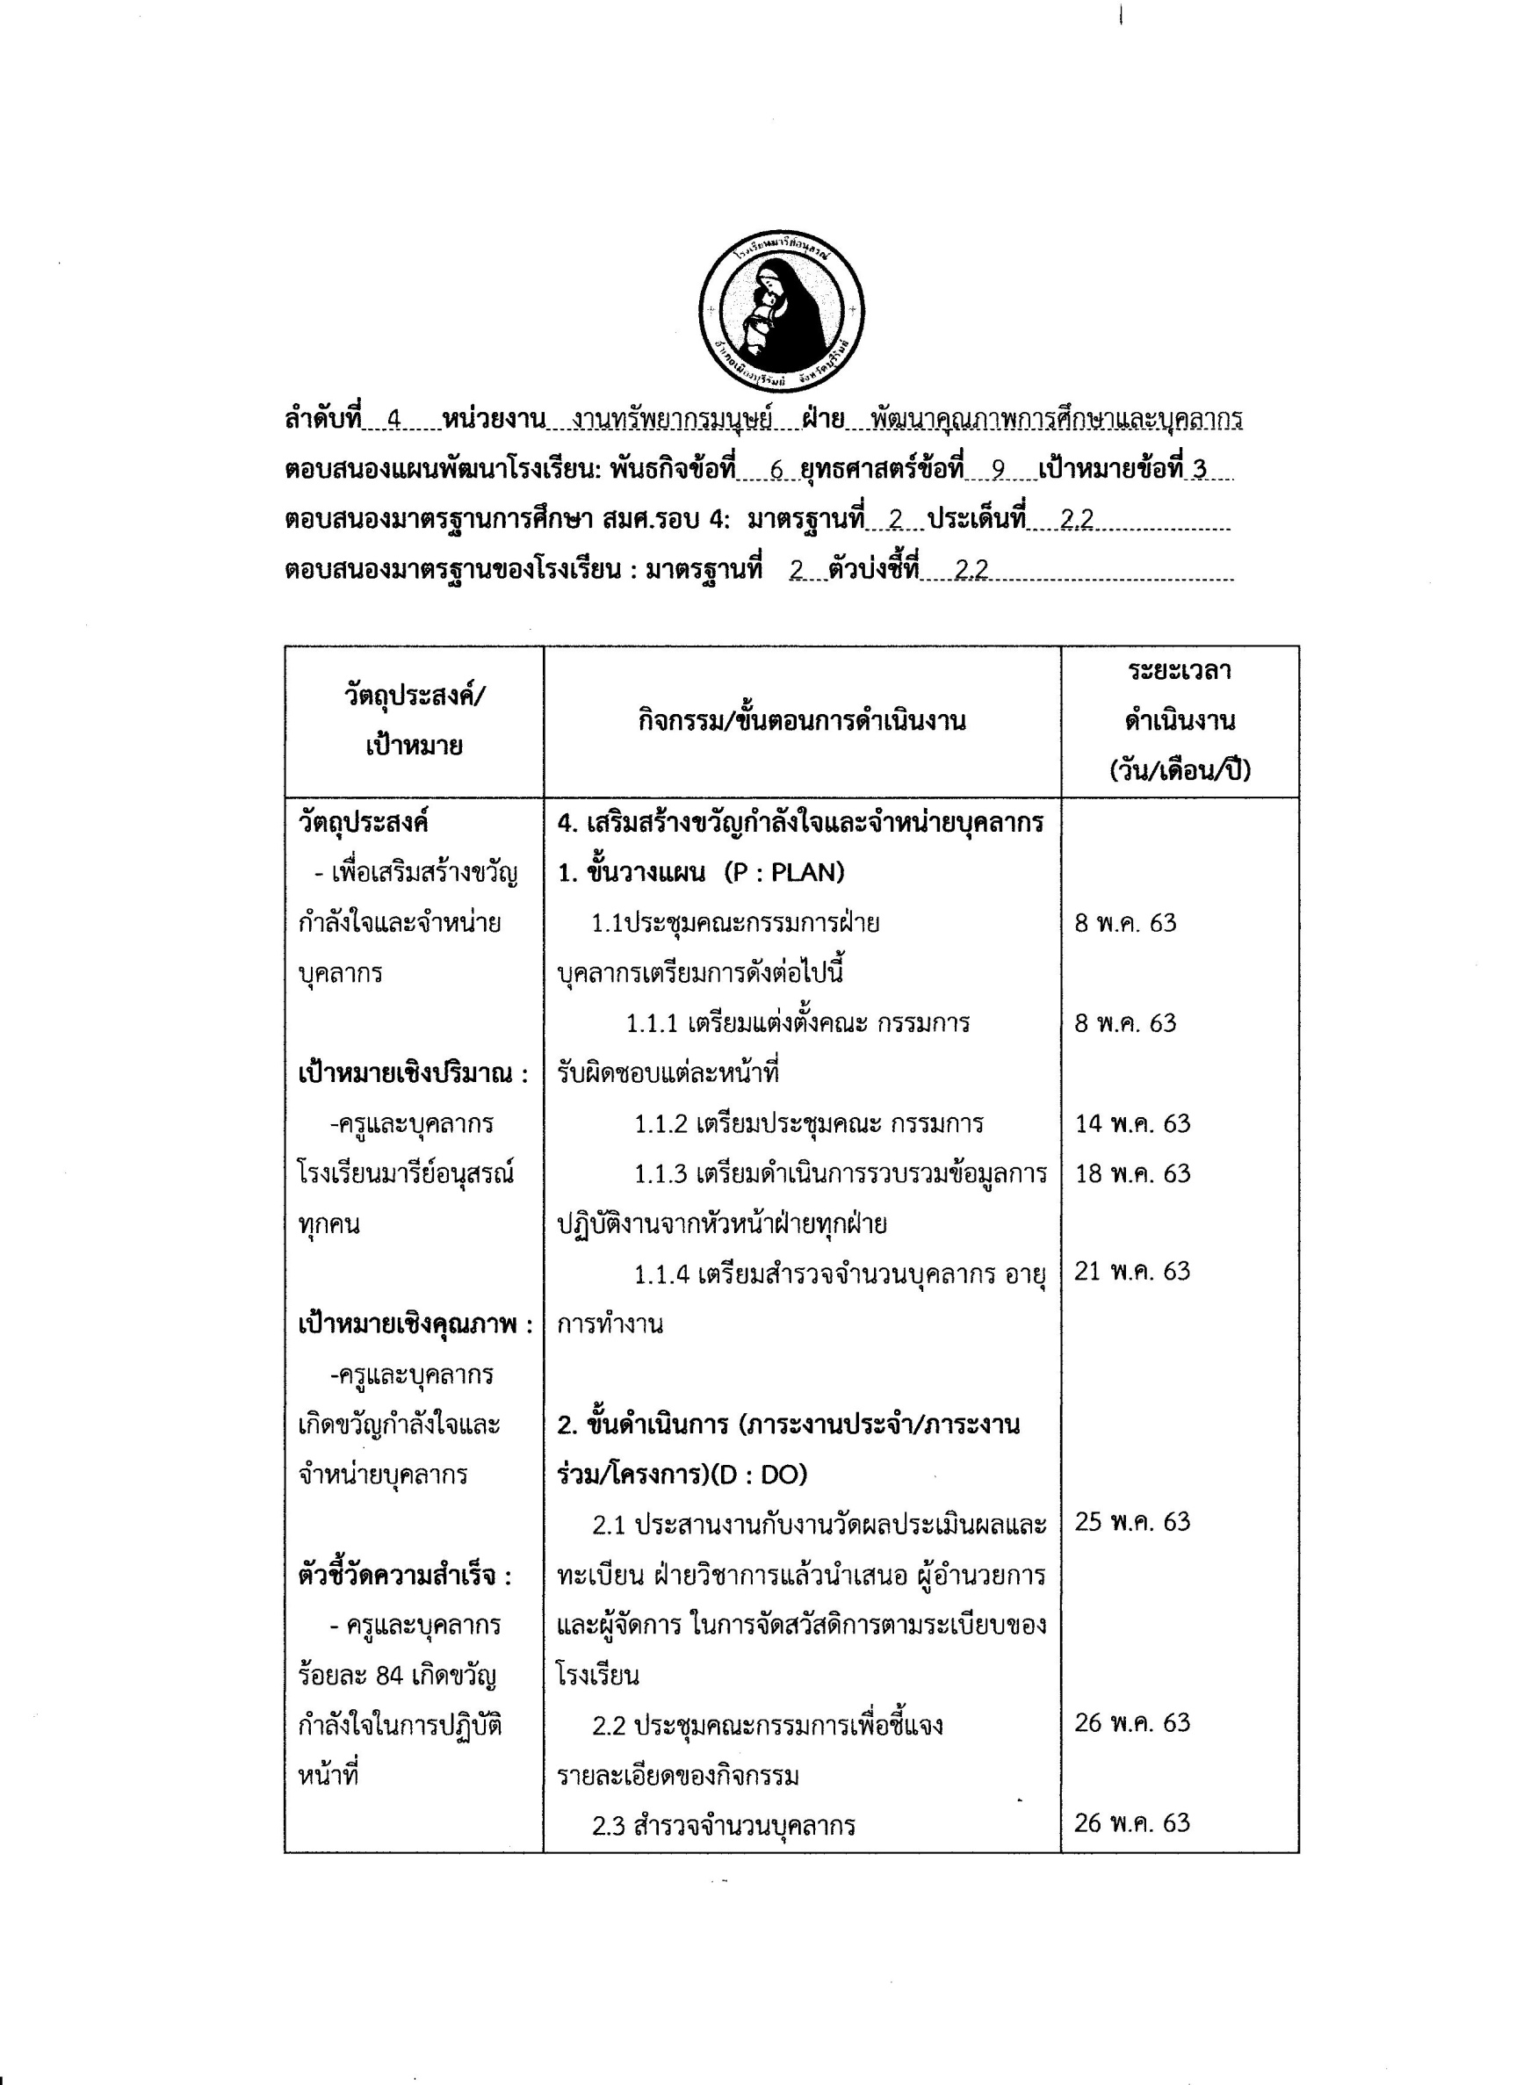
6

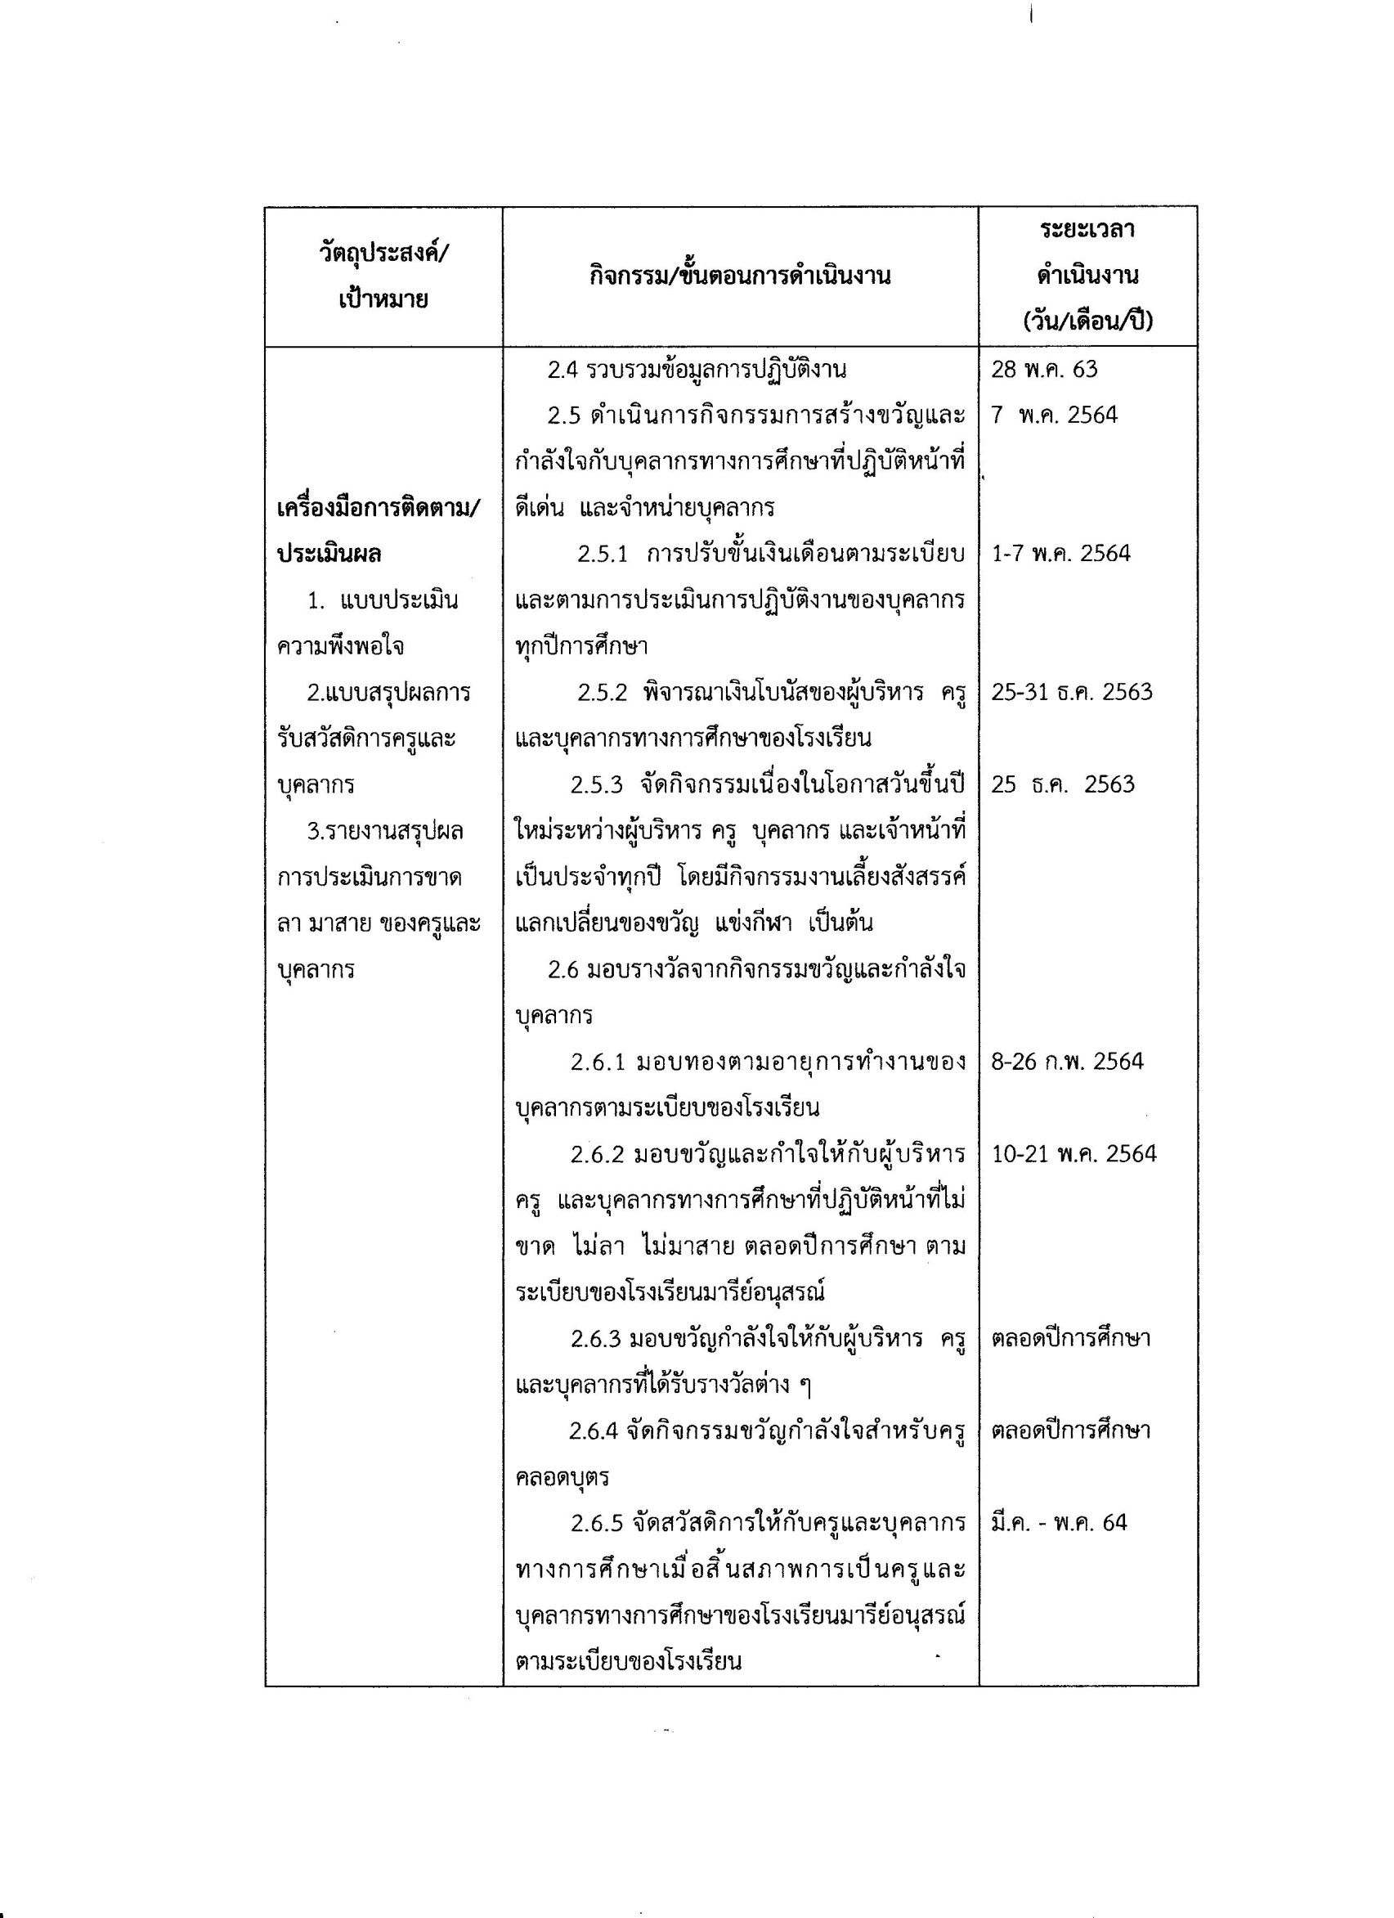
7

8

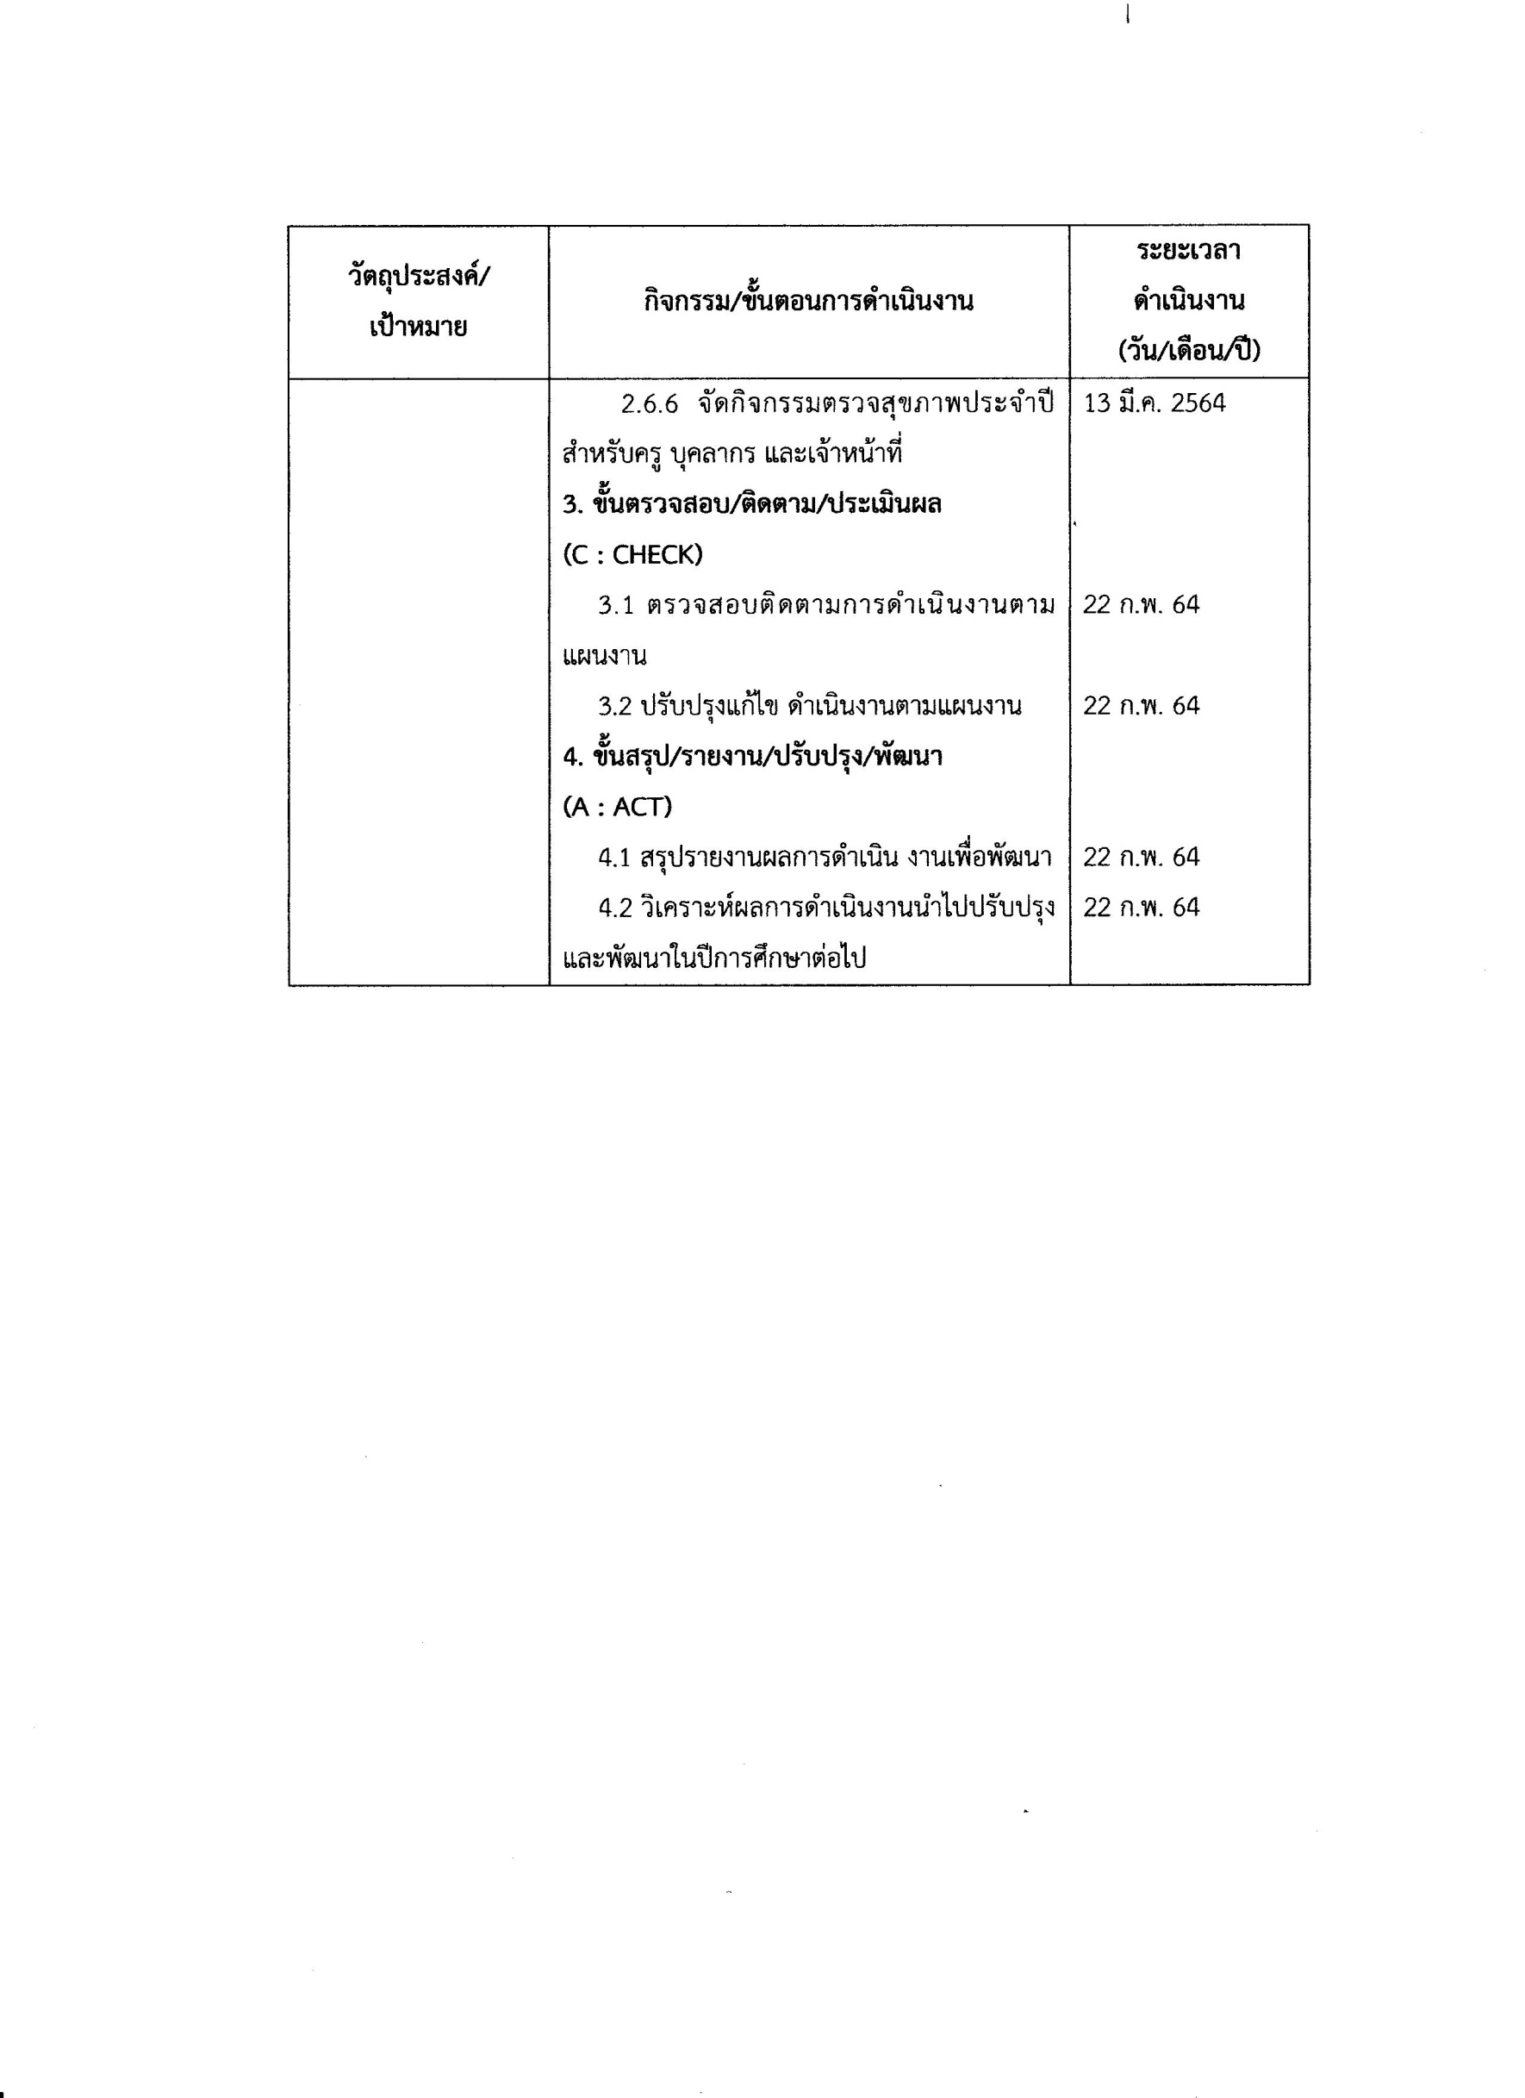

9
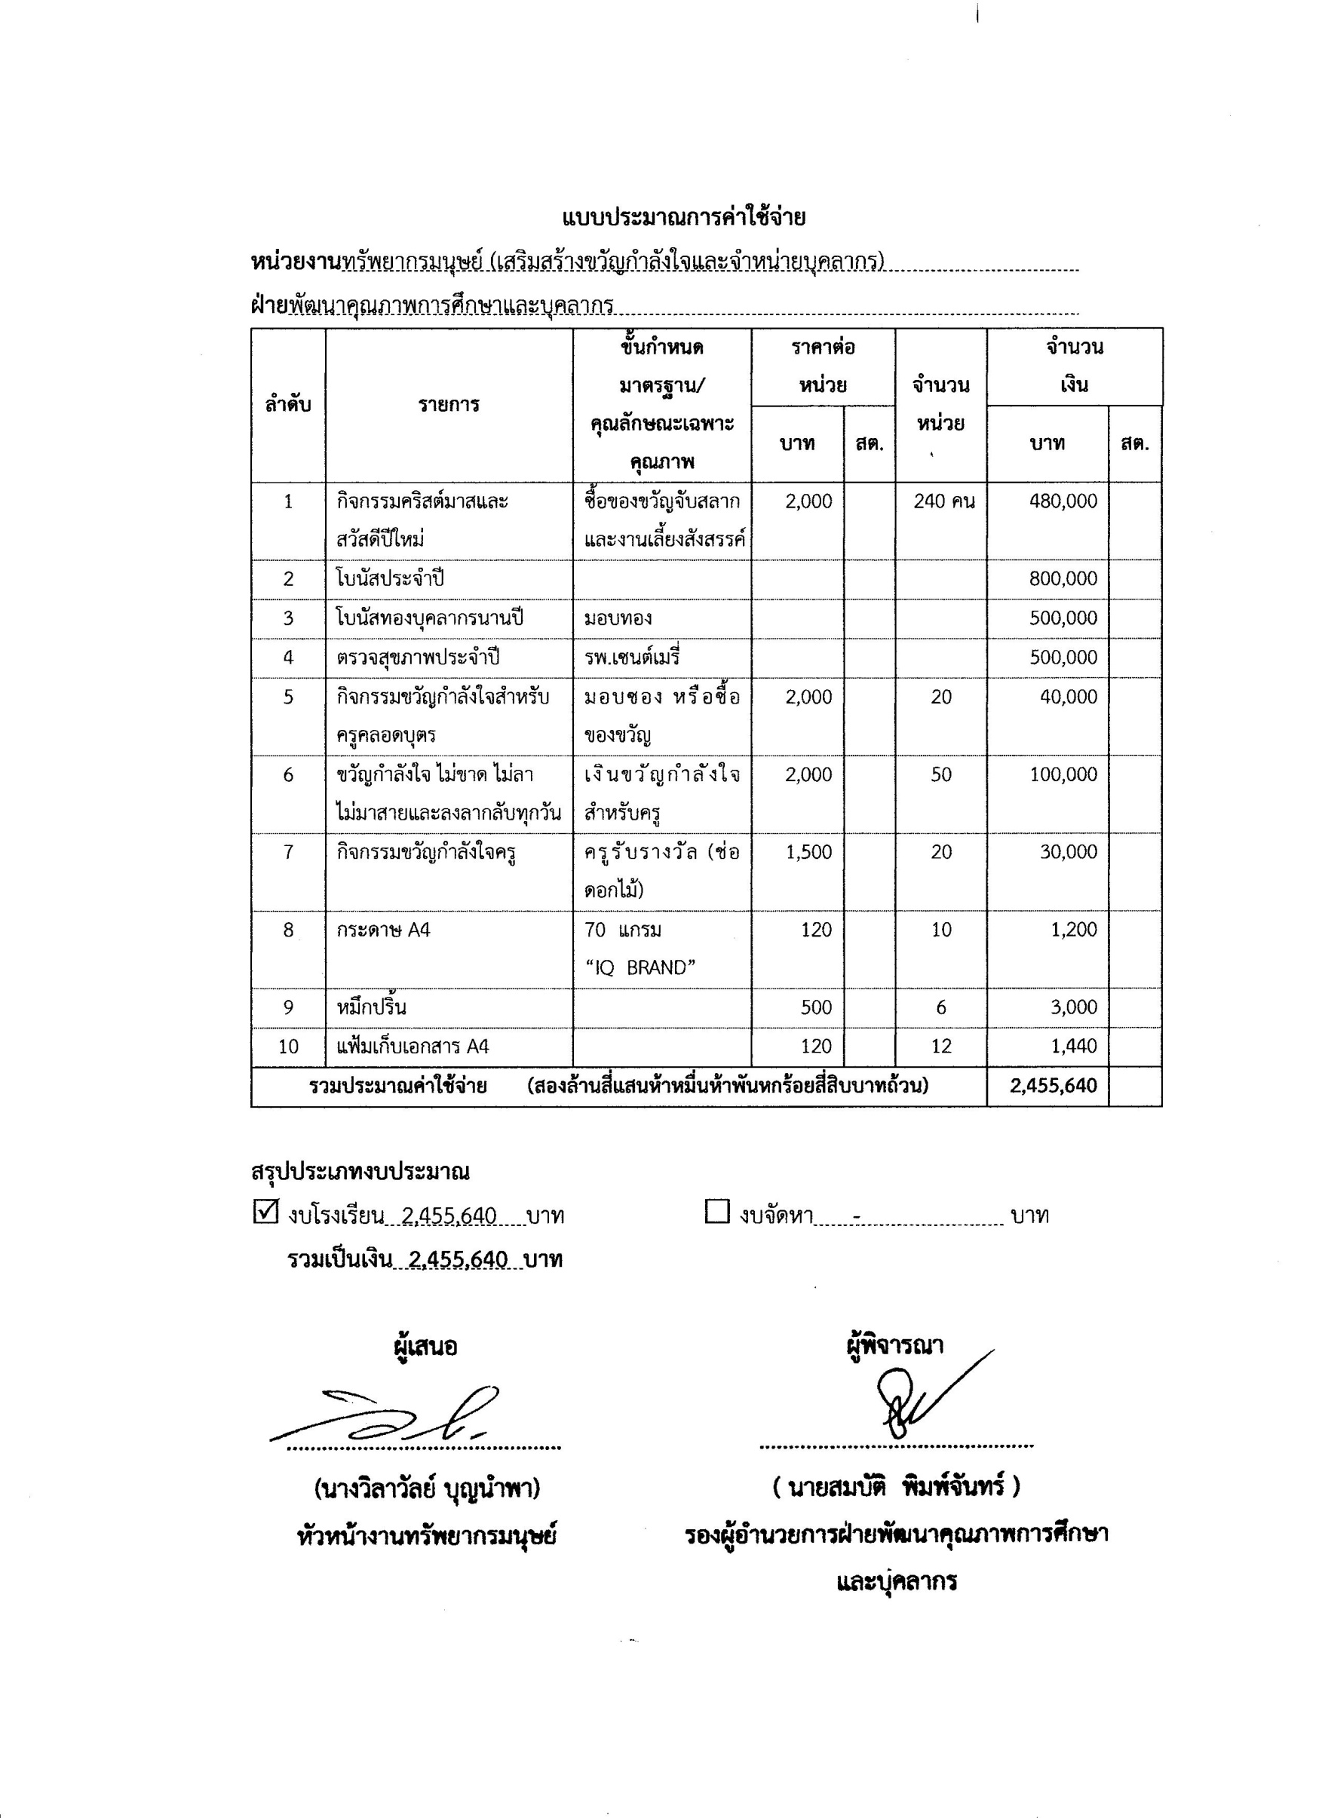

10

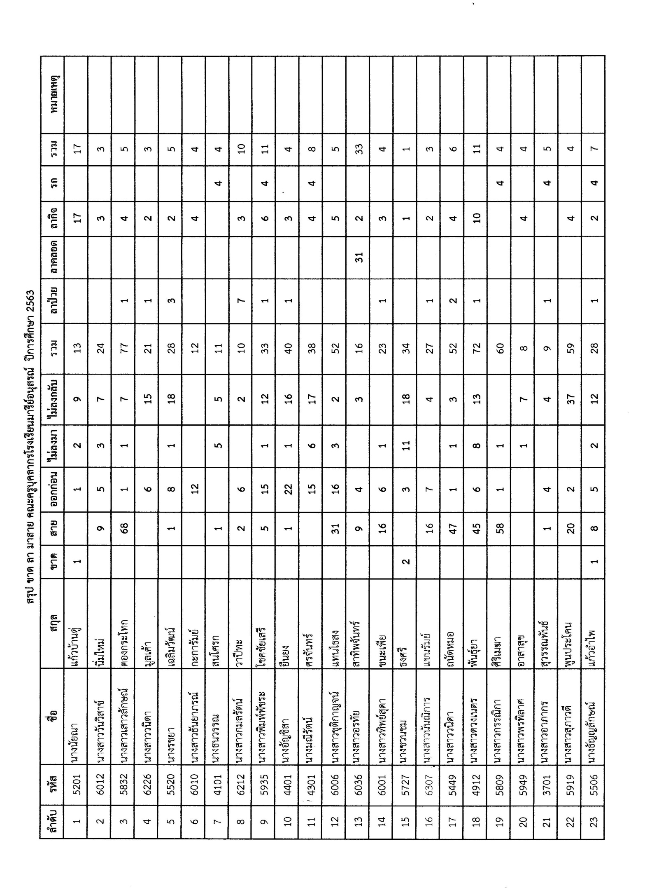
11

12
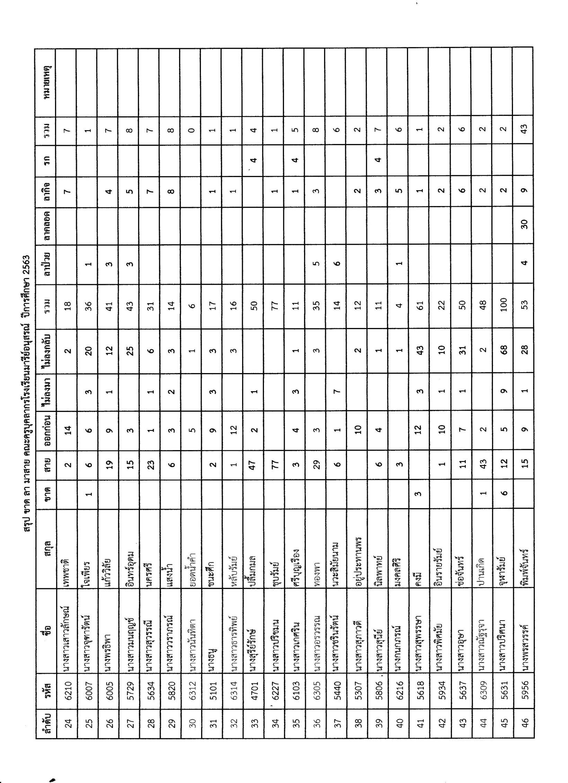

13

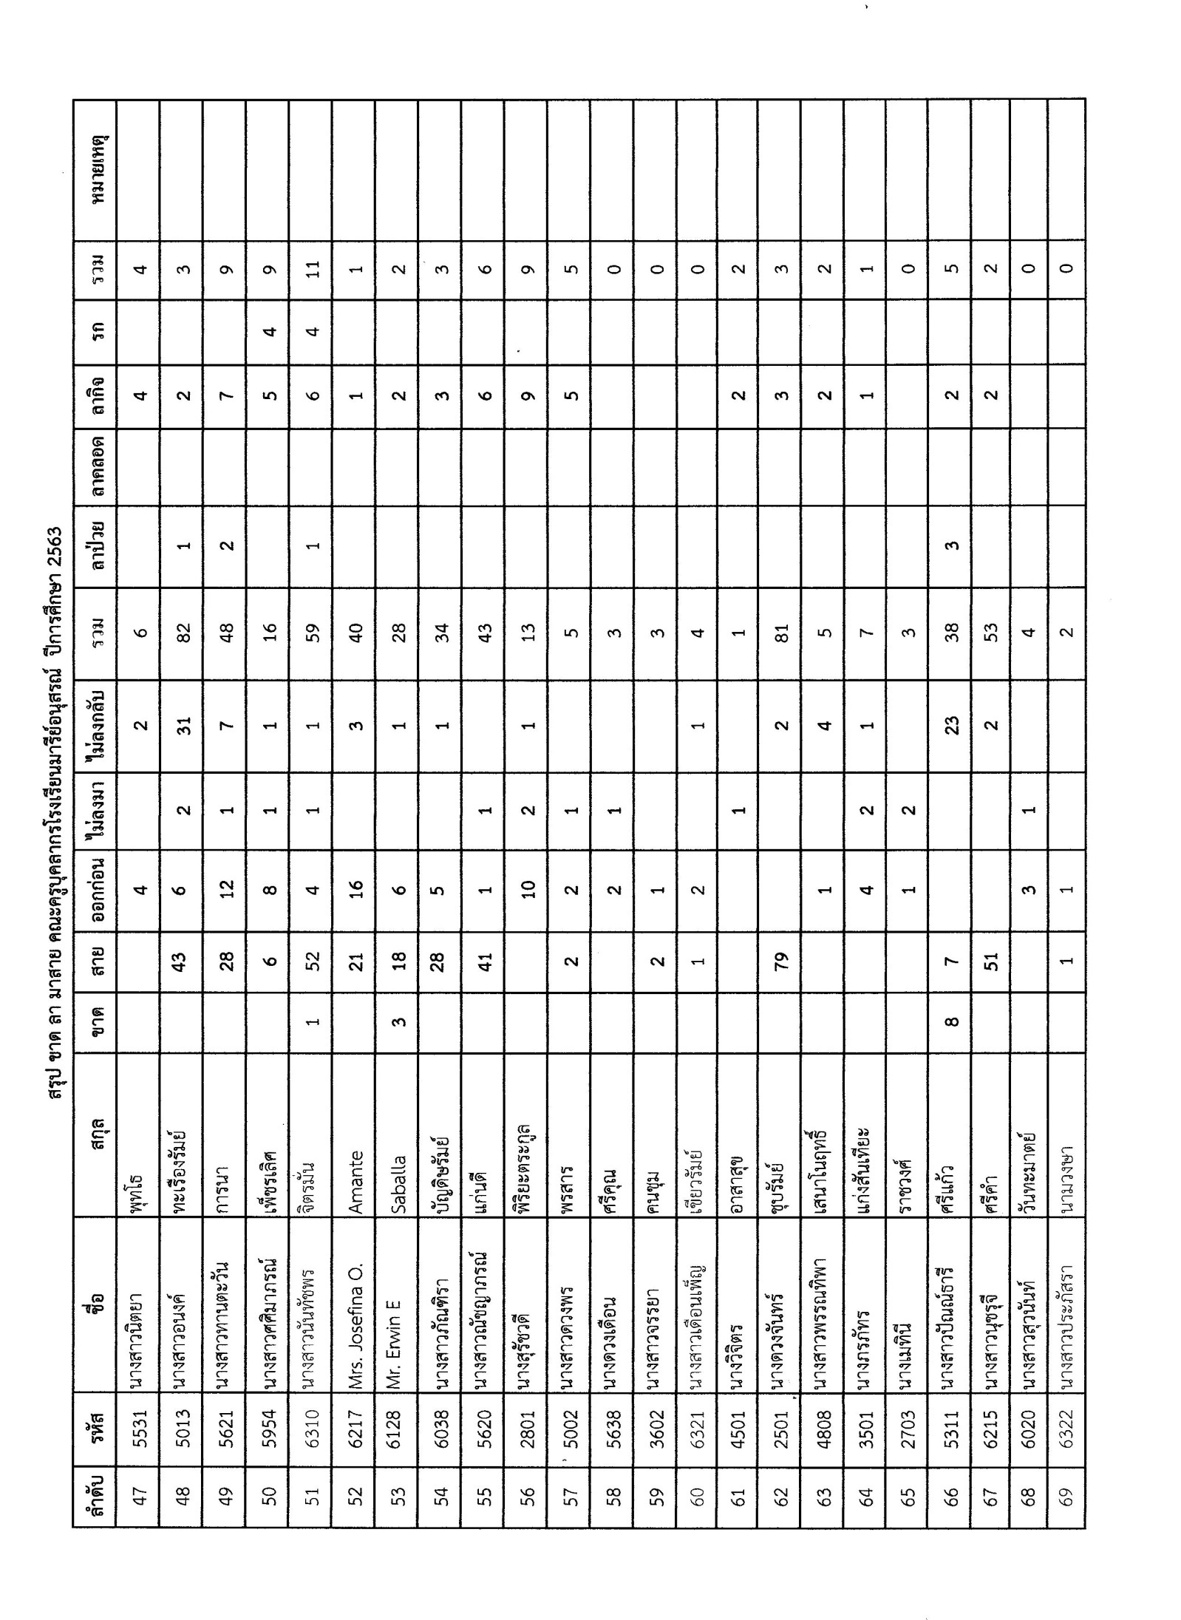

14

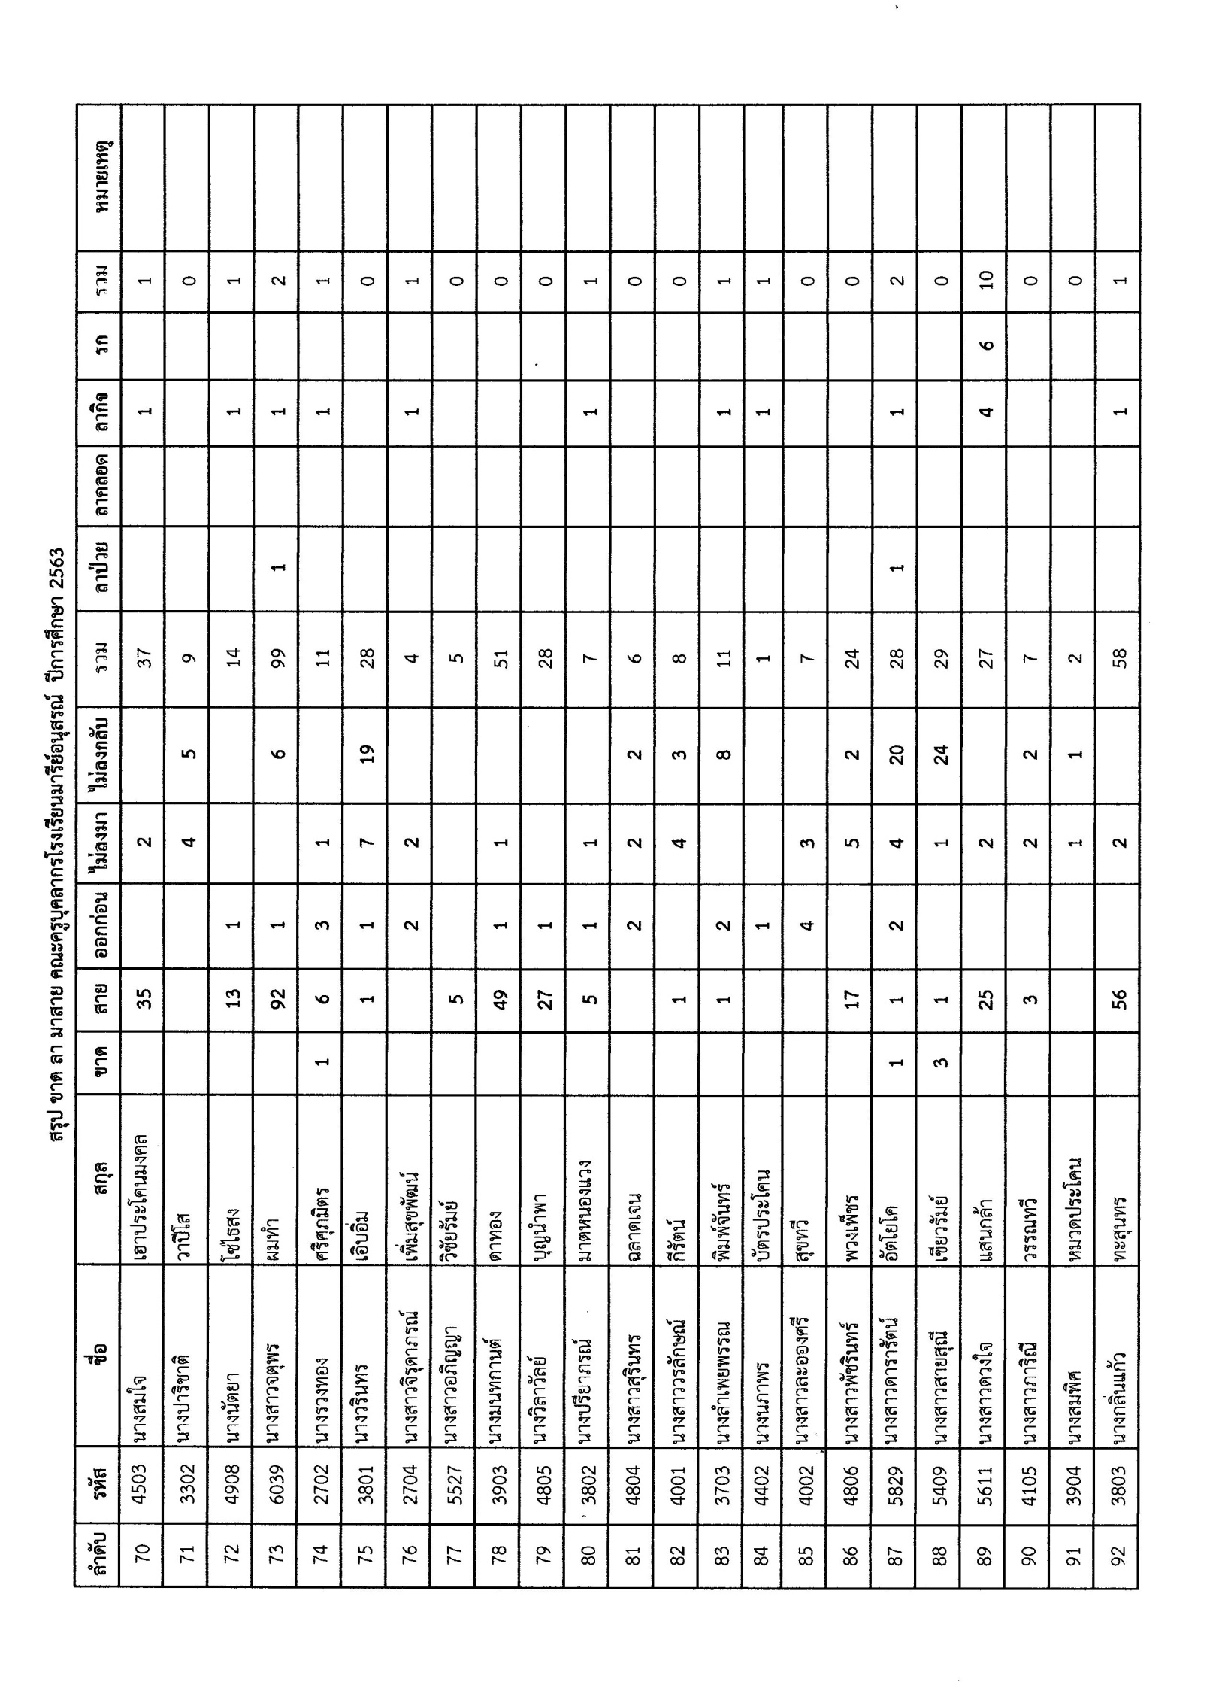

15

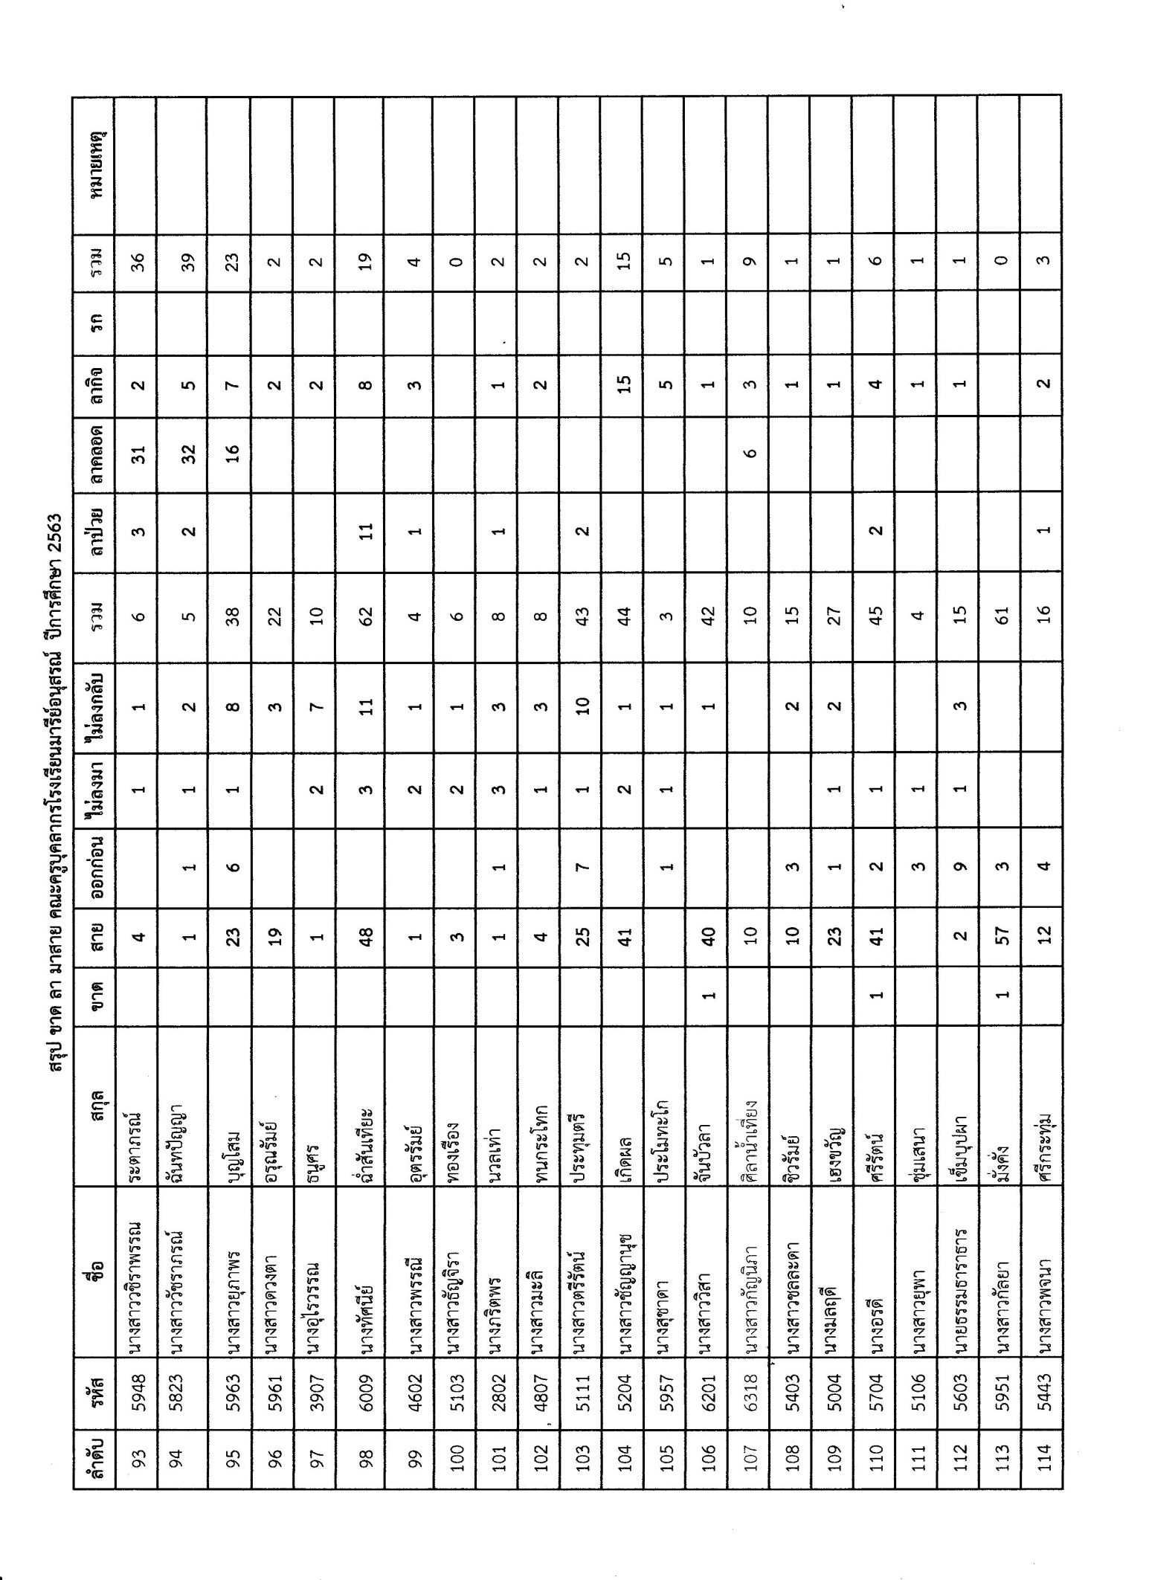

16

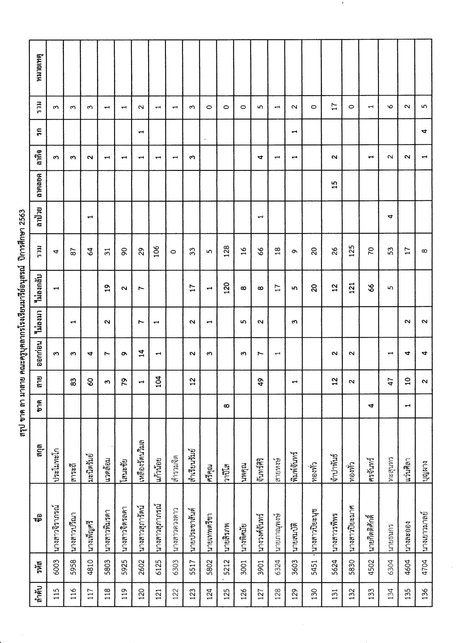

17

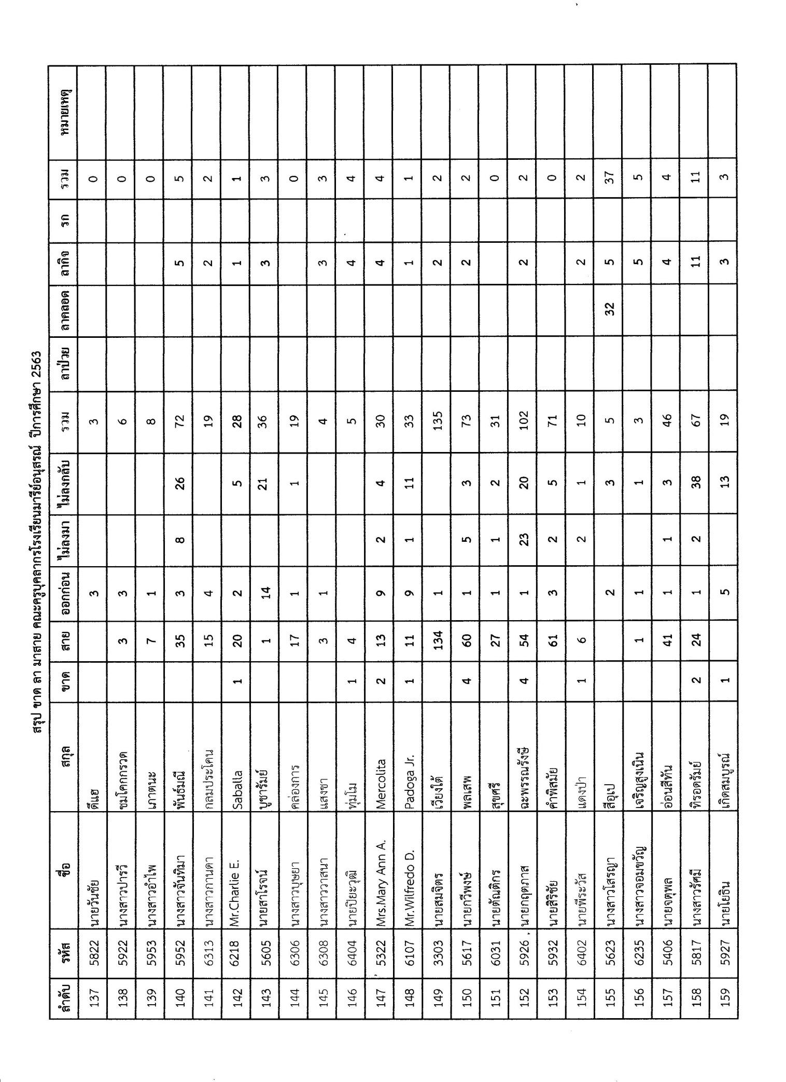

18

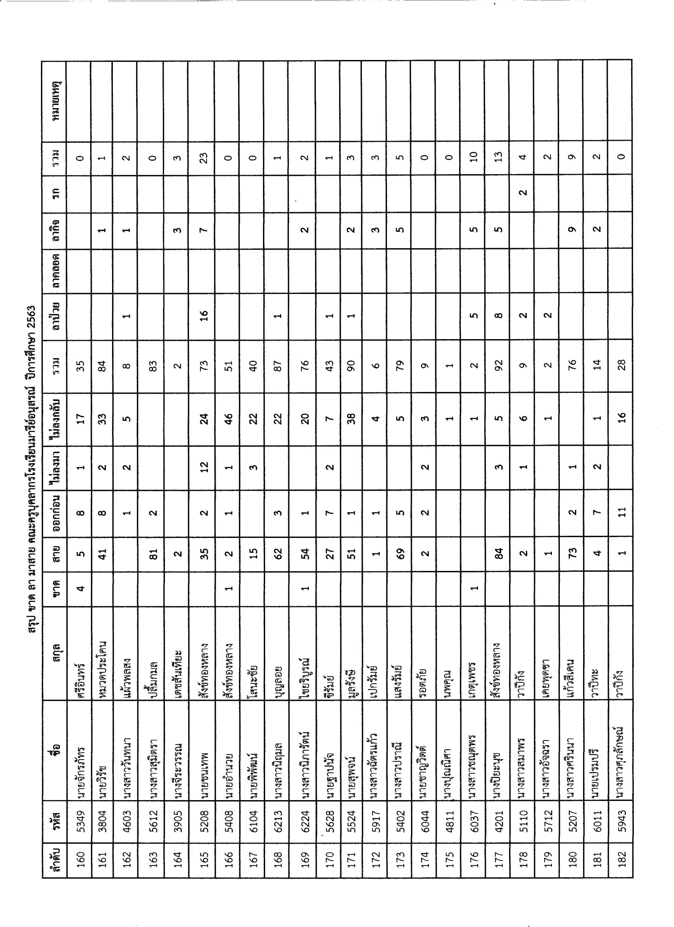

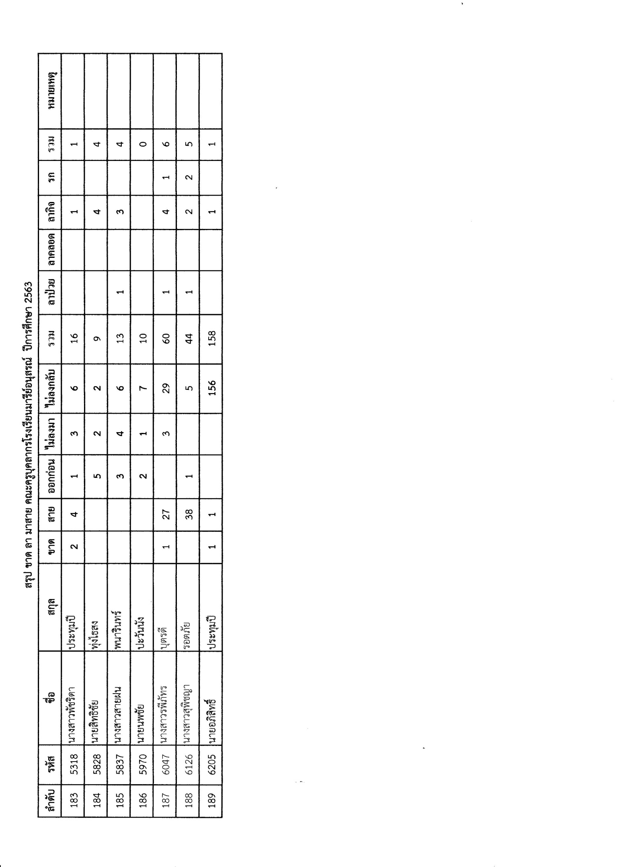
19

20

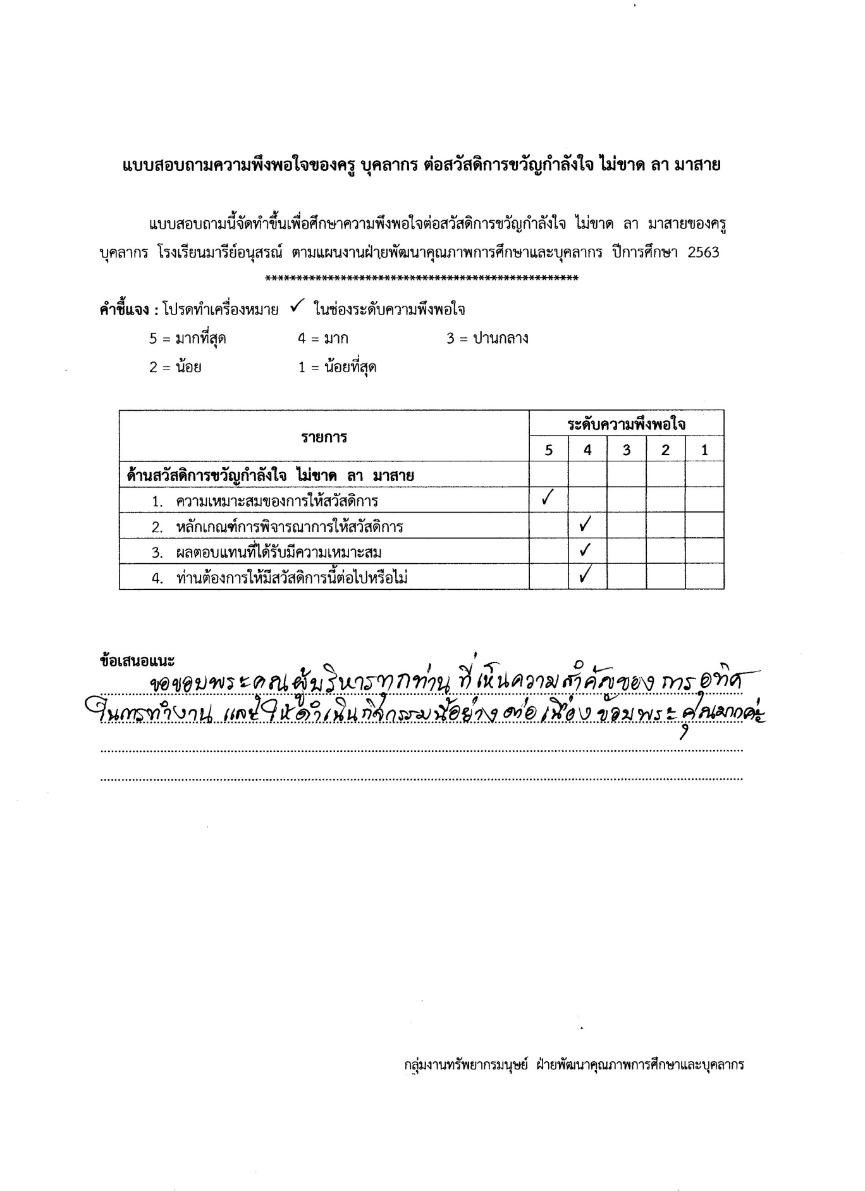

21

